

دانشگاه علوم پزشکی و خدمات بهداشتی درمانی شیراز
مرکز آموزشی درمانی شهید آیت الله دستغیب

شماره سند: TH-GE-POR-08-01

بررسی درد در کودکان
(شکلک )FACES
برای کودکان 3-4 سال به بالا استفاده می شود.
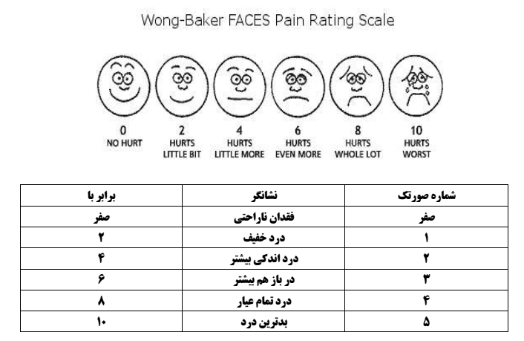

مقیاس عددی
برای کودکان 5-8 سال به بالا استفاده می شود.

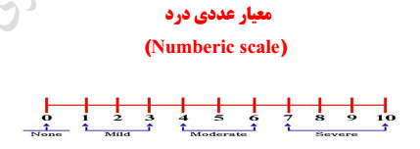
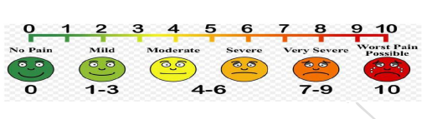

آموزش ضمن خدمت کارکنان – تابستان 1404

